ΨΗΦΙΑΚΟ ΛΕΞΙΚΟ
ΘΕΜΑ:ΣΥΝΑΙΣΘΗΜΑΤΑ
ΤΑΞΗ:ΝΗΠΙΑΓΩΓΕΙΟΥ
ΧΑΡΑ

ΕΚΠΛΗΞΗ

ΛΥΠΗ

ΦΟΒΟΣ

ΘΥΜΟΣ

ΕΥΤΥΧΙΑ

ΜΟΝΑΞΙΑ

ΕΝΘΟΥΣΙΑΣΜΟΣ 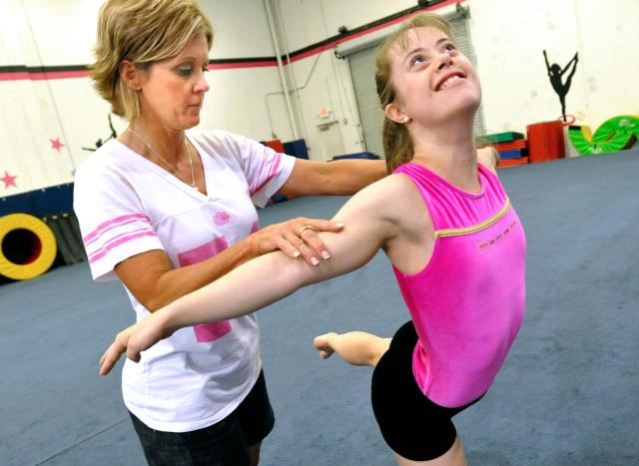

ΘΛΙΨΗ

ΕΥΧΑΡΙΣΤΗΣΗ

